INSTRUCȚIUNI IMPORTANTE DE SIGURANȚĂ
- CITIȚI aceste instrucțiuni.
- PĂSTRAȚI aceste instrucțiuni.
- ATENȚIE la toate avertismentele.
- URMAȚI toate instrucțiunile.
- NU utilizați acest aparat în apropierea apei.
- CURĂȚAȚI NUMAI cu o cârpă uscată.
- NU blocați nicio deschidere de ventilație. Lăsați distanțe suficiente pentru o ventilație adecvată și instalați conform instrucțiunilor producătorului.
- NU instalați în apropierea surselor de căldură, cum ar fi flăcări deschise, calorifere, registre de căldură, sobe sau alte aparate (inclusiv amplificatoare) care produc căldură. Nu așezați surse de flacără deschisă pe produs.
- NU anulați scopul de siguranță al ștecherului polarizat sau al celui cu împământare. Un ștecher polarizat are două lame, unul mai lat decât celălalt. Un ștecher cu împământare are două lame și un al treilea pin de împământare. Lama mai lată sau al treilea pin sunt furnizate pentru siguranța dumneavoastră. Dacă ștecherul furnizat nu se potrivește în priză, consultați un electrician pentru înlocuirea prizei uzate.
- PROTEJAȚI cablul de alimentare împotriva călcării pe el sau a ciupirii, în special la nivelul ștecherelor, prizelor și în punctul în care acesta iese din aparat.
- FOLOSIȚI NUMAI atașamentele/accesoriile specificate de producător.
- UTILIZAȚI numai cu un cărucior, stativ, trepied, suport sau masă specificate de producător sau vândute împreună cu aparatul. Când utilizați un cărucior, fiți precauți când mutați combinația cărucior/aparat pentru a evita accidentarea prin răsturnare.

- DECONECTAȚI acest aparat în timpul furtunilor cu fulgere sau când nu este utilizat pentru perioade lungi de timp.
- Apelați la personal de service calificat pentru toate lucrările de service. Operațiunile de service sunt necesare atunci când aparatul a fost deteriorat în vreun fel, cum ar fi atunci când cablul de alimentare sau ștecherul este deteriorat, s-a vărsat lichid sau au căzut obiecte în aparat, aparatul a fost expus la ploaie sau umezeală, nu funcționează normal sau a fost scăpat.
- NU expuneți aparatul la picături și stropire. NU așezați obiecte umplute cu lichide, cum ar fi vaze, pe aparat.
- Ștecherul de la rețea sau un cuplaj al aparatului trebuie să rămână ușor de utilizat.
- Zgomotul aerian al aparatului nu depășește 70 dB (A).
- Aparatele cu construcție CLASA I trebuie conectate la o priză de rețea cu o conexiune de împământare de protecție.
- Pentru a reduce riscul de incendiu sau electrocutare, nu expuneți acest aparat la ploaie sau umezeală.
- Nu încercați să modificați acest produs. Acest lucru ar putea duce la vătămări corporale și/sau la defectarea produsului.
- Folosiți acest produs în intervalul de temperatură de funcționare specificat.

AVERTIZARE
ASCULTAREA AUDIO LA VOLUME EXCESIVE POATE CAUZA LEZIUNI PERMANENTE ALE AUZULUI. FOLOSIȚI UN VOLUM CÂT MAI MICI POSIBIL. Expunerea excesivă la niveluri excesive de sunet vă poate deteriora urechile, ducând la pierderea permanentă a auzului indusă de zgomot (NIHL). Vă rugăm să utilizați următoarele instrucțiuni stabilite de Administrația pentru Sănătate și Securitate în Muncă (OSHA) privind durata maximă de expunere la nivelurile de presiune sonoră înainte de apariția leziunilor auzului.
90 dB SPL  la 8 ore | 95 dB SPL  la 4 ore | 100 dB SPL  la 2 ore | 105 dB SPL  la 1 oră
110 dB SPL  la o jumătate de oră | 115 dB SPL  la 15 minute | 120 dB SPL  Evitați sau se pot produce daune
Acest produs este destinat exclusiv uzului profesional. Acest produs trebuie vândut doar prin canale de vânzare profesionale.

PRECAUȚII PRIVIND AUZUL
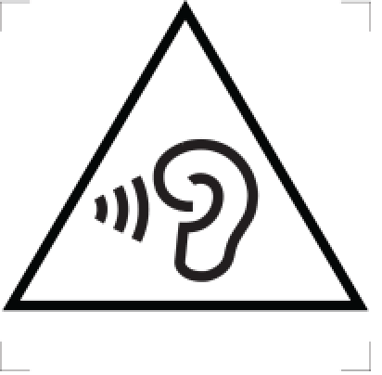 | Pentru a preveni posibilele afectări ale auzului, nu ascultați la volum ridicat pentru perioade lungi de timp.

MĂSURI DE SIGURANȚĂ
Posibilele rezultate ale utilizării incorecte sunt marcate prin unul dintre cele două simboluri — „AVERTISMENT” și „ATENȚIE” — în funcție de iminența pericolului și de gravitatea daunei.
 | AVERTISMENT: Ignorarea acestor avertismente poate provoca vătămări corporale grave sau decesul ca urmare a utilizării incorecte.
 | ATENȚIE: Ignorarea acestor precauții poate provoca vătămări corporale moderate sau daune materiale ca urmare a utilizării incorecte.

AVERTIZARE
- Dacă apa sau alte obiecte străine pătrund în interiorul dispozitivului, poate provoca incendiu sau electrocutare.
- Nu încercați să modificați acest produs. Acest lucru ar putea duce la vătămări corporale și/sau la defectarea produsului.
AVERTISMENT: Bateriile nu trebuie expuse la căldură excesivă, cum ar fi lumina soarelui, focul sau altele asemenea.

ATENŢIE
- Nu dezasamblați și nu modificați niciodată dispozitivul, deoarece pot apărea defecțiuni.
- Nu supuneți la forță extremă și nu trageți de cablu, deoarece pot apărea defecțiuni.
- Păstrați produsul uscat și evitați expunerea la temperaturi extreme și umiditate.

Descriere generală
Sistemul de monitorizare personală wireless Shure PSM® ⁹⁰⁰ oferă o combinație fără precedent de calitate audio superbă, performanță RF robustă și funcții de vârf în categorie pentru cele mai exigente aplicații profesionale. Tehnologia patentată de compasare audio de referință și tehnologia avansată de procesare digitală a semnalului oferă o separare stereo excelentă și o claritate audio excelentă. Linearitatea excepțională a transmițătorului reduce considerabil intermodulația de frecvență, permițând utilizarea mai multor canale pe bandă de frecvență. Tehnologia patentată CueMode permite inginerului de sunet să monitorizeze diferite mixaje de scenă prin simpla apăsare a unui buton.

Caracteristici

Calitate audio de neegalat
- Receptoarele bodypack cu tehnologie avansată de procesare digitală a semnalului oferă mai mult headroom, o separare stereo îmbunătățită și o fidelitate audio mai mare.
- Tehnologia patentată de companning audio de referință oferă un sunet natural și transparent.
- Disponibil cu căștile Shure SE425 Sound Isolating™ cu microdrivere duale de înaltă definiție pentru un răspuns audio precis și echilibrat.

Performanță RF robustă
- Receptoarele bodypack P9RA+ oferă o recepție și o rază de acțiune îmbunătățite ale semnalului.
- Filtrarea RF frontală de precizie reduce semnificativ interferențele RF pentru un semnal RF mai curat și mai puternic, mai puține întreruperi și mai puține artefacte audibile.
- Linearitatea excepțională a transmițătorului reduce considerabil intermodulația de frecvență și permite compatibilitatea a până la 20 de canale pe interval de frecvență.
- Controlul automat al amplificării RF previne distorsiunea semnalului cauzată de supraîncărcarea RF înainte ca aceasta să afecteze performanța.

Caracteristici de configurare și operare de top în categoria sa
- CueMode permite monitorizarea diferitelor mixaje de scenă și stocarea a până la 20 de canale separate pe un singur bodypack pentru o consultare rapidă și ușoară.
- Comutatorul de dezactivare a sunetului RF de pe panoul frontal activează sau dezactivează transmisia RF în timpul configurării.
- Funcția Scanare și Sincronizare scanează mediul RF cu ajutorul căștii bodypack și atribuie un grup și un canal identificat sistemului dumneavoastră prin legătură IR wireless.
- Tehnologia MixMode® permite utilizatorului de căști bodypack să combine două canale audio separate pentru ascultare simultană în ambele urechi sau poate transmite două fluxuri ^{de} programe IFB independente. Controlul balansului de pe căștile bodypack ajustează nivelurile relative pentru fiecare semnal audio.
- Egalizatorul parametric pe patru benzi oferă utilizatorului opțiunea de a ajusta frecvențele pentru un sunet complet personalizat.

Opțiuni avansate de reîncărcare
- Bateria reîncărcabilă litiu-ion SB900B oferă durate de utilizare extinse și urmărirea precisă a duratei de viață rămase și a detaliilor ciclului de încărcare.
- Încărcătorul SCB800-US cu opt compartimente încarcă complet până la opt baterii SB900B în două ore și are LED-uri de stare a încărcării pentru fiecare baterie.
- Încărcătorul cu dublă andocare SBC200 funcționează cu sistemele wireless digitale SB900B, P3RA, P9RA+, P10R+, QLX-D® ^{și} ULX-D® , disponibile cu și fără sursă de alimentare.
- Încărcătorul cu andocare dublă în rețea SBC220 funcționează cu SB900B, PSM 300 (doar P3RA), PSM 900 (doar P9RA+), PSM 1000 (doar P10R+), sistemele wireless digitale QLX-D, sistemele wireless digitale ULX-D și Axient® ^{Digital} (doar AD1 și AD2), disponibile cu și fără alimentare. Când SBC220 este conectat la o rețea, informațiile despre baterie pentru fiecare transmițător pot fi vizualizate de la distanță.

Componente
- P9T: Transmițător pentru unitate rack
- P9RA+: Receptor Bodypack
- PS43: Sursă de alimentare
- Bare de protecție cu 8 șuruburi
Consumabile pentru montare în rack
① Ureche scurtă de tip rack
② Ureche lungă de tip rack
③ Bară de legătură pentru montare pe o unitate rack similară
④ 2 dopuri pentru orificiul antenei
⑤ 8 șuruburi cu ureche pentru cremalieră
⑥ 4 șuruburi de montare pe rack cu șaibe
⑦ Cabluri prelungitoare și conectori pentru antene cu montare frontală
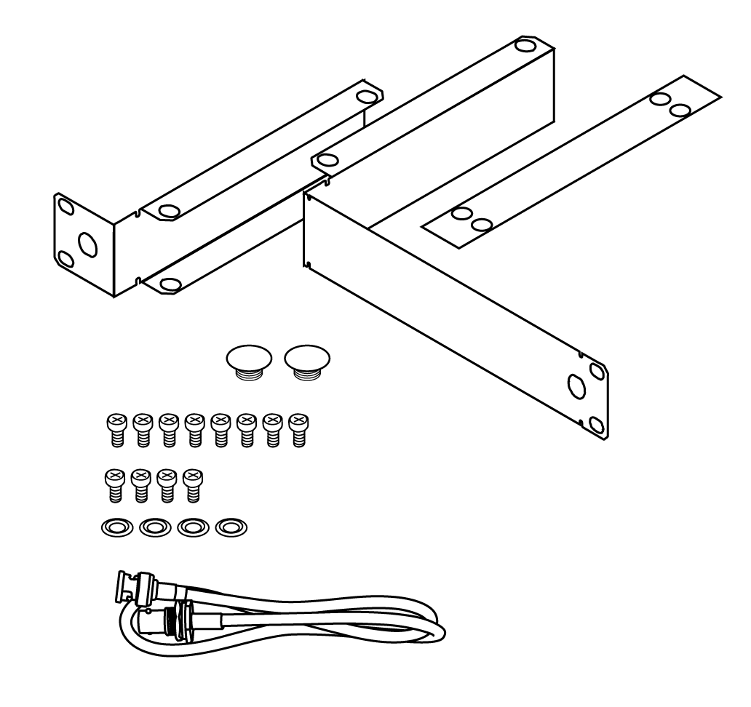

Instrucțiuni de pornire rapidă

Transmițător montat în rack
- Conectați la o priză de alimentare folosind adaptorul de alimentare furnizat.
- Atașați antenele furnizate la conectorii BNC de ieșire a antenei .
- Conectați sursa audio, cum ar fi ieșirea unui mixer, la intrările audio. Puteți utiliza ambele mufe de intrare sau puteți alege oricare dintre ele pentru o sursă mono.
  - Pentru mono (o intrare), accesați meniul Audio și selectați Mono .
  - Setați sensibilitatea de intrare pentru a se potrivi cu sursa selectând INTRARE AUDIO din meniul de configurare LCD: Aux (-10dBV) sau Line (+4dBu) .
- Asigurați-vă că comutatorul RF este pe poziția OPRIT. Porniți alimentarea.
- Reglați nivelul sursei audio astfel încât, pentru nivelul mediu al semnalului de intrare, primele două LED-uri galbene să pâlpâie, iar LED-urile inferioare să fie aprinse continuu.
  - Dacă LED-ul roșu de clip se aprinde, intrările sunt suprasolicitate. Reduceți nivelul folosind butoanele ▼▲ sau modificați sensibilitatea intrării la +4 dBu .
  - Dacă nivelul semnalului este prea scăzut, modificați sensibilitatea de intrare la –10 dBV
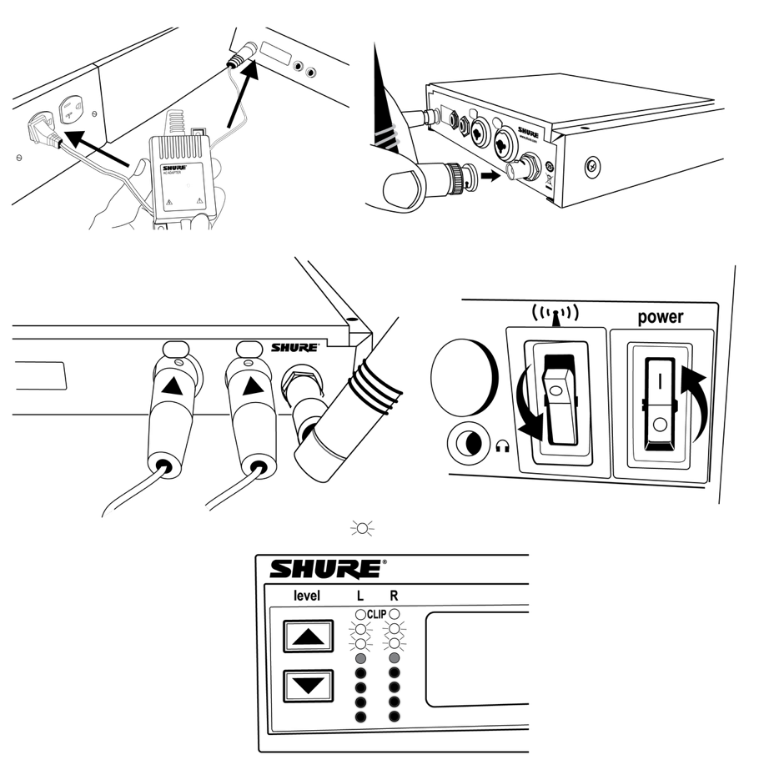

Bodypack
Introduceți bateriile și atașați antena. Porniți folosind butonul de volum. Indicatorul luminos al bateriei se aprinde.
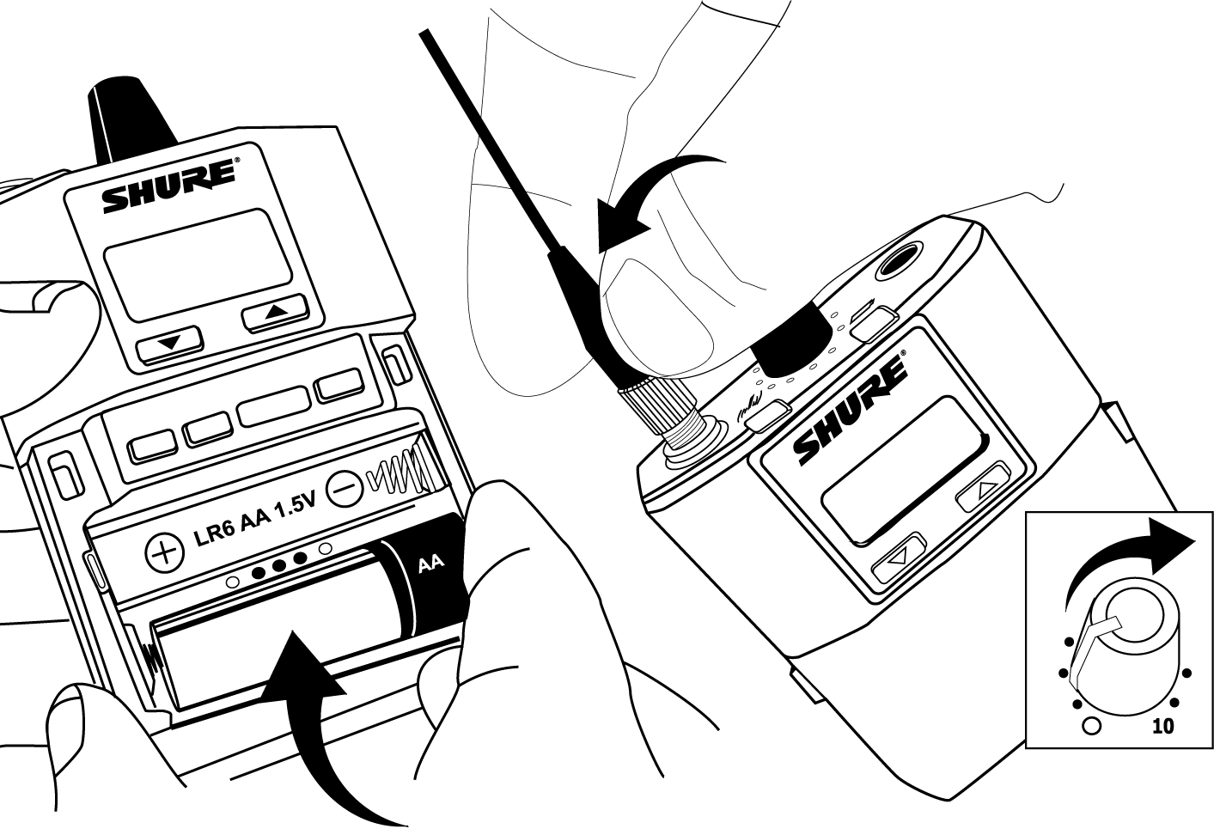

Instalarea antenelor Bodypack
Strângeți antenele manual până când sunt fixate. Nu folosiți unelte.

Scanare și sincronizare
- Pe dispozitivul de bodypack, apăsați butonul de scanare . Pe ecran clipește SYNC ACUM... ( SINCRONIZARE ACUM... ).
- Aliniați ferestrele IR de pe bodypack și unitatea rack și apăsați butonul de sincronizare . LED-urile de nivel ale unității rack clipesc și se afișează mesajul SYNC SUCCESS (SINCRONIZARE REUȘITĂ) .
- Porniți comutatorul RF. LED-ul albastru RF se aprinde pe dispozitivul de bodypack pentru a indica faptul că acesta detectează transmițătorul. De asemenea, dispozitivul de bodypack afișează puterea semnalului RF (RF).
- Important: Reduceți volumul bodypack-ului înainte de a conecta căștile.
- Introduceți căștile și măriți încet volumul.
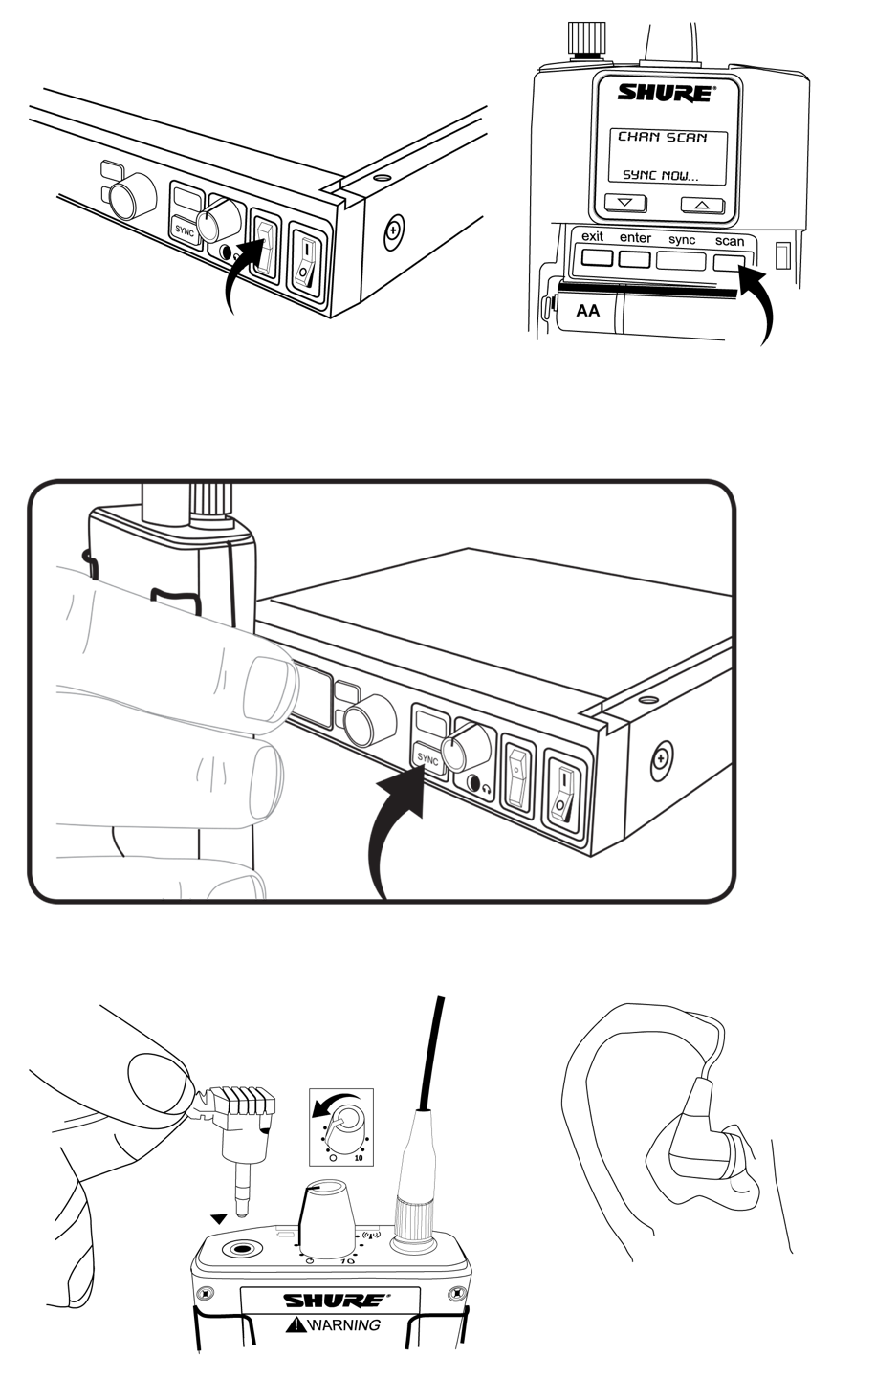

Transmițător unitate rack

Comenzi de pe panoul frontal
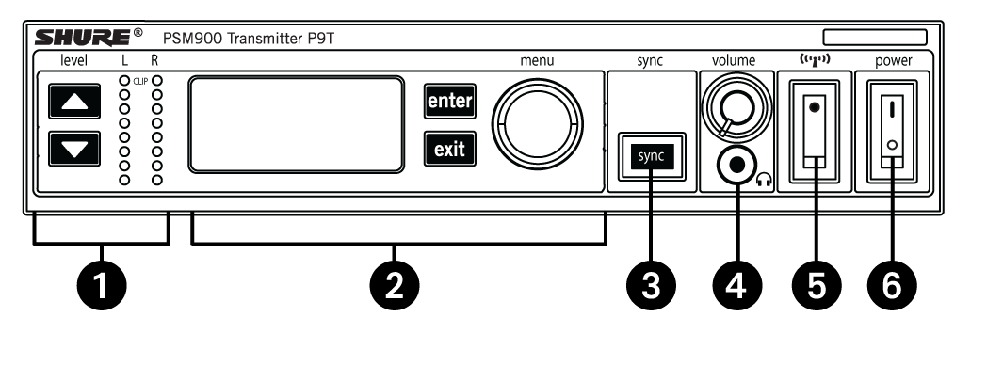
① Controlul și afișarea nivelului de intrare
Folosiți butoanele ▼▲ pentru a regla sunetul astfel încât, pentru nivelul mediu al semnalului de intrare, primele două LED-uri galbene să pâlpâie, iar LED-urile inferioare să fie aprinse continuu. LED-ul roșu de clip indică faptul că intrările sunt suprasolicitate. Reduceți nivelul la sursa audio sau modificați sensibilitatea de intrare a unității rack din meniul AUDIO>INPUT .
② Afișaj de stare și comenzi de meniu
Folosiți butoanele Enter și Exit și rotița de meniu pentru a accesa meniul de configurare. Apăsați rotița de meniu pentru a muta cursorul la elementul următor. Rotiți rotița de meniu pentru a modifica un parametru - butonul Enter clipește. Apăsați-l pentru a salva valoarea. Apăsați butonul Exit pentru a anula modificările și a reveni la meniul anterior.
③ Buton de sincronizare
Apăsați butonul de sincronizare în timp ce ferestrele IR ale unității rack și ale bodypack-ului sunt aliniate cu setările de transfer.
④ Monitorizare prin căști
Controlul volumului ajustează ieșirea semnalului către mufa pentru căști de 3,5 mm. NOTĂ: nu afectează ieșirile de pe panoul din spate.
⑤ Comutator RF
Dezactivează ieșirea RF. Pentru configurarea mai multor sisteme sau ajustarea setărilor fără a transmite semnale RF sau audio nedorite.
⑥ Buton de pornire
Pornește și oprește unitatea.

Conectori panou spate
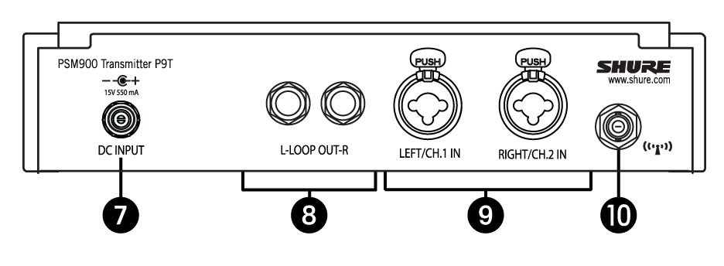
⑦ Putere
Conectați transmițătorul la o priză de alimentare folosind adaptorul de alimentare furnizat.
⑧ REPETIȚIE ÎN BUCLA
Trimite o copie a semnalului audio care intră în transmițător către un alt dispozitiv. Consultați Aplicații LOOP .
⑨ Intrări audio
Conectați la ieșiri echilibrate sau neechilibrate. Folosiți oricare dintre conectori pentru intrare mono. Acceptă atât conectori de 1/4 inch, cât și XLR mascul.
⑩ Antenă (BNC)
Atașați antena furnizată. Dacă montați în rack, utilizați un kit de montare pe panoul frontal sau la distanță de la Shure.

Meniu de configurare
Notă: Elementele din meniul de configurare pot varia în funcție de modelul regional.

Setări RF
RADIO
G.
Setează numărul grupului
CH
Setează numărul canalului
888,888 MHz
Selectarea manuală a frecvenței
PUTERE RF
Selectați între 10, 50 sau 100 mW (variază în funcție de regiune)

Setări audio
AUDIO>MODE
Selectează modul monitor
STEREO/MX
Transmite ambele canale
MONO
Transmite un semnal mono către bodypack
AUDIO>INPUT
Setează nivelul nominal de intrare
LINIE +4 dBu
nivel de linie
AUX -10dBV
nivel auxiliar

Utilitare și setări de afișare
UTILITĂȚI
EDITARE NUME
Modifică numele de pe ecranul LCD (acest nume este încărcat în dispozitivul bodypack prin sincronizare)
AFIŞA
Modifică formatul de afișare
CONTRAST
Modifică contrastul afișajului
GRUP PERSONALIZAT
Pentru crearea de grupuri de frecvență personalizate
UTILITIES>LOCK PANEL
Blochează comenzile panoului frontal. Pentru deblocare, apăsați Exit, selectați OFF și apăsați Enter.
MENIU+NIVEL
Blochează meniul și comenzile de nivel.
NUMAI MENIU
Blochează doar meniul de configurare (comenzile de meniu).
MENIU+COMUTARE
Blochează toate comenzile, cu excepția butoanelor de nivel (inclusiv comutatoarele RF și de alimentare).*
TOATE
Blochează toate comenzile (inclusiv comutatoarele RF și de alimentare).*
*RF-ul se activează automat când este blocat. Când deblocați unitatea, RF-ul și alimentarea se opresc dacă întrerupătoarele sunt oprite.
UTILITIES>RX SETUP
Aceste setări sunt trimise către microfonul bodypack în timpul unei sincronizări (când direcția de sincronizare este de la transmițător). Parametrul implicit KEEP nu va modifica setările microfonului bodypack.
BLOCARE
Blocare bodypack
LIMITĂ V
Limitator de volum
LIM VAL
Valoarea limitatorului de volum
MOD
Stereo (ST) sau MixMode (MX)
BAL MX
Mix CH. 1 (L) și CH. 2 (R) pentru MixMode
BAL ST
Balans stânga (L) și dreapta (R) pentru modul stereo
HIBOOST
creșterea frecvenței înalte
UTILITIES>RESET SYSTEM
Readuce toate setările la valorile implicite din fabrică
NU
Ieșiți și nu resetați sistemul.
DA
Resetați setările de sistem.

Receptor Bodypack
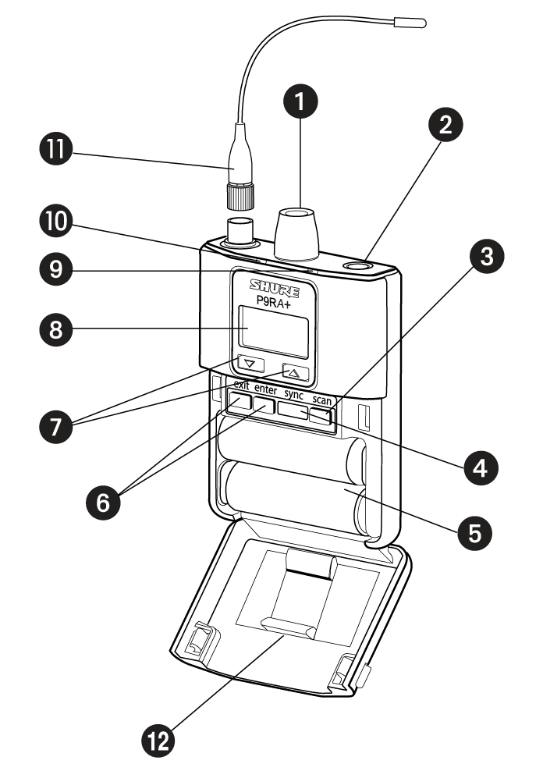
① Comutator de alimentare și control al volumului
Pornește și oprește dispozitivul de bodypack și ajustează volumul căștilor.
② Mufă pentru căști de 3,5 mm
Introduceți căștile aici.
③ Buton Scanare
Apăsați butonul de scanare pentru a găsi o frecvență disponibilă. Apăsați și mențineți apăsat timp de două secunde pentru a găsi grupul cu cele mai multe canale disponibile.
④ Fereastră IR
Pentru transmiterea setărilor între bodypack și unitatea rack.
⑤ Compartimentul bateriei
Necesită 2 baterii AA sau o baterie reîncărcabilă Shure. Deschideți apăsând zăvoarele de pe ambele părți și trăgând.
⑥ Butoane de meniu
Folosiți împreună cu butoanele ▼▲ pentru a accesa meniurile de configurare.
⑦ ▼▲ Butoane
Folosiți pentru a ajusta mixajul audio (doar în MixMode) sau împreună cu butoanele de meniu pentru a modifica setările.
⑧ Ecran LCD
Afișează setările și meniurile curente.
⑨ LED baterie tricolor
Se aprinde în verde, chihlimbar sau roșu pentru a indica nivelul bateriei. Când este roșu, schimbați bateria imediat.
⑩ LED albastru RF
Indică faptul că dispozitivul de bodypack primește un semnal de la transmițător.
⑪ Conector SMA
Pentru antene detașabile.
⑫ Adaptor AA detașabil
Scoateți pentru a utiliza cu o baterie reîncărcabilă Shure SB900B.
Notă: Pentru a scoate adaptorul, deschideți ușa și glisați-o afară. Pentru a reinstala adaptorul, așezați-l peste clemă și apăsați; se va auzi un clic la fixare.

Durata de viață a bateriei
Indicator baterie | LED tricolor pentru baterie | Ore aproximative rămase (h:mm)
Indicator baterie | LED tricolor pentru baterie | Alcalin |  |  | Baterie reîncărcabilă Shure SB900B
Indicator baterie | LED tricolor pentru baterie | Nivelul volumului |  |  | Nivelul volumului
Indicator baterie | LED tricolor pentru baterie | 4 | 6 | 8 | 4 | 6 | 8
 | Verde | 6:00 - 3:50 | 4:20 - 2:45 | 3:15 - 2:05 | 8:00 - 3:45 | 6:45 - 3:45 | 6:00 - 3:45
 | Verde | 3:50 - 2:50 | 2:45 - 2:00 | 2:05 - 1:30 | 3:45 - 2:45 | 3:45 - 2:45 | 3:45 - 2:45
 | Verde | 2:50 - 1:15 | 2:00 - 1:00 | 1:30 - 0:50 | 2:45 - 1:45 | 2:45 - 1:45 | 2:45 - 1:45
 | Verde | 1:15 până la 0:25 | 1:00 - 0:20 | 0:50 până la 0:20 | 1:50 până la 0:55 | 1:50 până la 0:55 | 1:50 până la 0:55
 | Chihlimbar | 0:25 până la 0:15 | 0:20 până la 0:10 | 0:20 până la 0:10 | 0:55 până la 0:25 | 0:55 până la 0:25 | 0:55 până la 0:25
 | Roşu | < 0:15 | < 0:10 | < 0:10 | < 0:25 | < 0:25 | < 0:25
Durata totală de viață a bateriei |  | 6:00 | 4:20 | 3:15 | 8:00 | 6:45 | 6:00
Mod de economisire a energiei: Când nu sunt conectate căști timp de 5 minute, receptorul intră în modul de economisire a energiei pentru a conserva bateria. LED-ul se aprinde/stinge lent în acest mod și continuă să afișeze culoarea care reprezintă durata de viață rămasă a bateriei.
Notă: Durata de viață a bateriei utilizând baterii alcaline AA marca Energizer și în următoarele condiții:
- Setarea sunetului receptorului la V LIMIT = 0dB
- Intrare audio a transmițătorului setată la Line+4 dBu și Nivel setat la -9 dB
- Intrare audio către transmițător: zgomot roz la +8,7 dBV
- Ieșire audio la receptor: 115 dB SPL în ureche cu căști SE425 (impedanță la 22 Ώ) setate la nivelul de volum 4.
Notă: Utilizarea căștilor cu impedanță mai mică sau a celor cu sensibilitate diferită, tipuri diferite de baterii și setări de amplificare mai mari în sistemul PSM poate determina o durată de viață a bateriei receptorului diferită de cea specificată.
Zgomotul roz este un semnal cu un spectru de frecvență astfel încât densitatea spectrală de putere este invers proporțională cu frecvența. În zgomotul roz, fiecare octavă poartă o cantitate egală de putere de zgomot.
Notă: O avertizare „Baterie fierbinte” indică faptul că bateria transmițătorului trebuie să se răcească. În caz contrar, transmițătorul se va opri. Lăsați dispozitivul să se răcească și apoi luați în considerare schimbarea bateriei transmițătorului pentru a continua funcționarea.
Identificați orice posibile surse externe de căldură ale transmițătorului și folosiți transmițătorul departe de aceste surse externe de căldură.
Pentru o performanță optimă, toate bateriile trebuie depozitate și utilizate departe de surse externe de căldură, la o temperatură rezonabilă.

Meniu de configurare
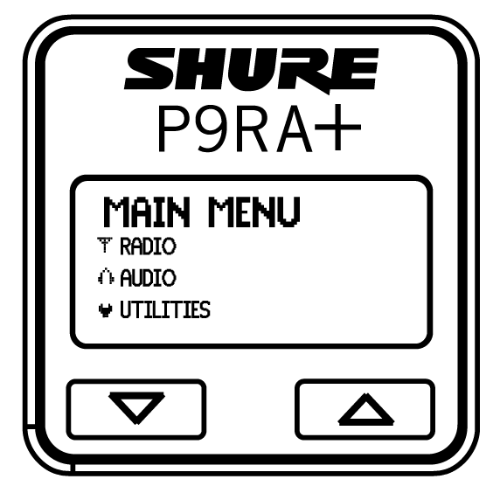

Setări RF
Accesați următoarele setări RF din meniul RADIO .
RADIO
G:
Număr de grup. Fiecare grup conține canale selectate pentru a funcționa bine împreună într-o singură instalare.
CH:
Număr canal. Setează receptorul la un canal din grupul selectat.
888,888 MHz
Afișează frecvența la care este setat receptorul. Evidențiați și folosiți butoanele ▼▲ pentru a seta o anumită frecvență.
SQUELCH
Ajustează setarea de squelch.
RF PAD
Atenuează semnalele antenei în trepte de 3 dB.

Setări audio
Accesați următoarele setări audio din meniul Audio .

Mod de ieșire ( MODE )
STEREO
Recepționează intrările stânga și dreapta ca semnal stereo
MIXMODE ®
Setați receptorul să combine canalul stâng și cel drept pentru ascultare simultană în ambele urechi sau să rotiți panoramă pentru a asculta doar canalul stâng sau drept.

Egalizator parametric cu patru benzi ( EQ )
Egalizatorul parametric este împărțit în patru benzi de frecvență: LOW (jos) , LOW MID (mediu jos) , HIGH MID (mediu înalt) și HIGH (înalt) . Când egalizatorul este activat, următorii parametri sunt reglabili:
FRECVENŢĂ
Selectați frecvența centrală a benzii de amplificat/redus
Î
Ajustează lățimea și panta benzii de frecvență (măsurată în octave)
CÂŞTIG
Reglabil în trepte de 2 dB de la -6 dB (reducere) la +6 dB (amplificare)
NOTĂ: HIGH și LOW sunt filtre shelf și, prin urmare, nu au lățimi Q reglabile. Shelf-ul HIGH este fixat la 10 kHz; shelf- ul LOW este fixat la 100 Hz.
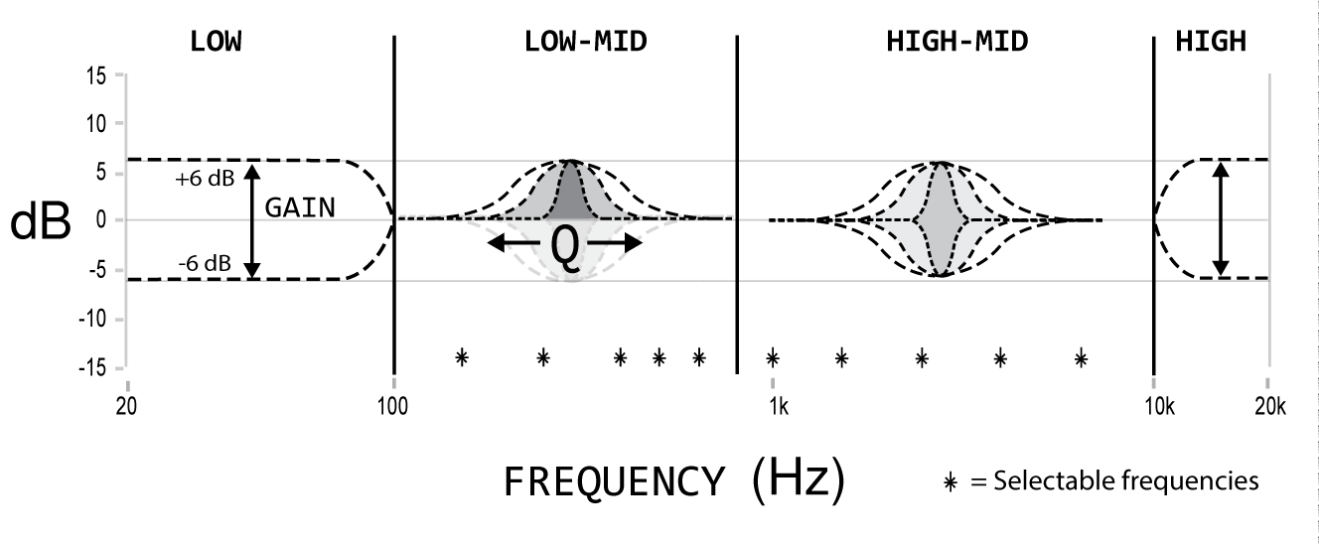

Limitator de volum ( V LIM )
V LIM
Setați o valoare ( OFF la -48 dB , reglabilă în trepte de 3 dB) pentru a atenua cel mai înalt nivel de volum posibil. Rotirea butonului de volum pe întreaga sa gamă de mișcare afectează în continuare volumul; limita pur și simplu restrânge intervalul de ajustare dB.
Notă: Limita de volum nu comprimă semnalul audio.

Blocare volum ( V LOCK )
Numai P9RA+ și P10R+
PE
Volumul este blocat la poziția fizică a butonului de volum

Presetare egalizator de intrare ( EQPre )
Egalizatorul de intrare afectează semnalul după ce este trimis către receptor, dar înainte de ieșirea pentru căști, modificând sunetul general al întregului sistem.
Potrivire (implicit)
Potrivește răspunsul în frecvență al receptoarelor PSM vechi, permițând potrivirea sunetului cu configurații cu inventar mixt
Plat
Oferă o curbă de răspuns în frecvență plată
Dezactivat
Sunetul ocolește egalizatorul de intrare

Echilibru ( BAL ST / BAL MIX )
▼▲ Butoane
Balans stânga și dreapta pentru căști în modul stereo sau mixaj al canalului stâng și drept pentru MixMode

Utilitare și setări de afișare
Accesați următoarele setări din meniul UTILITARE .
UTILITĂȚI
CUEMODE
Intră în CUEMODE (pentru a ieși, apăsați Enter și selectați EXIT CUEMODE )
AFIŞA
Modificarea setărilor de afișare pe dispozitivul bodypack
CONTRAST
Setează luminozitatea afișajului la mare, mică sau medie.
PANOU DE BLOCARE
Blochează toate comenzile, cu excepția butonului de pornire și volum. Pentru a debloca, apăsați pe Exit (Ieșire) , selectați OFF (OPRIT ) și apăsați pe Enter .
BATERIE
Afișează următoarele: Ore: Min rămase , temperatură , Stare , Număr de cicluri și Sănătate .
RESTABILI
Readuce receptorul la setările implicite din fabrică.

Configurare sistem multiplu
Când configurați mai multe sisteme, desemnați un singur bodypack pentru a scana frecvențele disponibile și a le descărca pe toate unitățile rack.
Corpul pachetului trebuie să fie din aceeași bandă de frecvență ca toate emițătoarele.
- Porniți toate unitățile rack. Opriți RF-ul . (Acest lucru le împiedică să interfereze cu scanarea de frecvență.)
Notă: Porniți toate celelalte dispozitive wireless sau digitale așa cum ar fi în timpul spectacolului sau prezentării (astfel încât scanarea să detecteze și să evite orice interferență generată de acestea).
- Folosiți casca de bodypack pentru a scana un grup apăsând și ținând apăsat butonul de scanare timp de două secunde . Casca de bodypack afișează grupul și numărul de canale disponibile și clipește SYNC ACUM... (SINCRONIZARE ACUM... ).
Important: Rețineți numărul de canale disponibile. Dacă aveți mai multe unități rack decât canale disponibile, eliminați potențialele surse de interferență și încercați din nou sau apelați la Shure Applications pentru asistență.
- Sincronizați bodypack-ul cu prima unitate rack aliniind ferestrele IR și apăsând butonul de sincronizare .
- Apăsați din nou butonul de scanare de pe receptorul de mână pentru a găsi următoarea frecvență disponibilă.
- Sincronizează bodypack-ul cu următoarea unitate rack.
- Repetați cu toate unitățile rack.
- Sincronizați bodypack-ul fiecărui interpret cu unitatea rack respectivă aliniind ferestrele IR și apăsând snyc . NU apăsați scan pe bodypack-uri.
- Porniți semnalul RF pe toate unitățile rack. Sistemele sunt gata de utilizare.

CueMode
CueMode vă permite să încărcați setările de nume și frecvență de pe mai multe unități rack și să le stocați ca o listă pe un singur bodypack. Apoi, puteți derula oricând prin acea listă pentru a asculta mixajul audio de la fiecare transmițător, la fel cum face fiecare interpret în timpul unui spectacol.
Listele CueMode sunt păstrate chiar dacă se părăsește CueMode, se oprește bodypack-ul sau se scot bateriile.
Notă: Setați frecvența canalului și atribuiți nume de afișare pentru fiecare transmițător înainte de a crea lista CueMode.

Adăugarea emițătoarelor la lista CueMode
Notă: Transmițătorul trebuie să fie din aceeași bandă de frecvență ca și dispozitivul de purtare cu cască.
- Deschideți ușa bateriei și apăsați butonul Enter .
- Din meniul principal, derulați la UTILITIES și apăsați Enter . Selectați CueMode și apăsați din nou Enter .
- Aliniați ferestrele IR și apăsați butonul de sincronizare de pe unitatea rack.
Ecranul LCD afișează SYNC SUCCESS (SINCRONIZARE REUȘITĂ) după ce datele de frecvență și nume sunt încărcate în lista CueMode. De asemenea, afișează numărul CueMode pentru emițătorul respectiv și numărul total de emițătoare.
- Repetați pasul de mai sus pentru fiecare transmițător.
Notă: Sincronizarea în modul CueMode nu modifică nicio setări de pe bodypack.

Mixuri de audiție
- Accesați CueMode din meniul UTILITIES .
- Folosește butoanele ▼▲ pentru a derula prin lista CueMode și a asculta mixajele.

Ieșirea din CueMode
Ieșiți din CueMode apăsând Enter și selectând EXIT CUEMODE .

Gestionarea mixajelor CueMode
În modul Cue, puteți accesa următorul meniu apăsând Enter :
ÎNLOCUIRE MIX
Selectați și apăsați butonul de sincronizare pe o unitate rack pentru a încărca date noi pentru mixajul curent (de exemplu, dacă ați modificat frecvența transmițătorului).
ȘTERGE MIXUL
Elimină mixajul selectat.
ȘTERGE TOT
Elimină toate amestecurile.
IEȘIRE MOD CUE
Ieșire din CueMode și readuce microfonul la setarea anterioară de frecvență.

Scanare de frecvență
Folosește o scanare de frecvență pentru a analiza mediul RF pentru interferențe și a identifica frecvențele disponibile.
- Scanare canale Apăsați butonul de scanare de pe receptor. Găsește primul canal disponibil.
- Scanare grup Apăsați și mențineți apăsat butonul de scanare timp de două secunde. Găsește grupul cu cel mai mare număr de canale disponibile. (Fiecare grup conține un set de frecvențe compatibile atunci când se operează mai multe sisteme în același mediu.)
Notă: Când efectuați o scanare de frecvență:
- Dezactivați frecvențele RF de pe emițătoarele sistemelor pe care le configurați. (Acest lucru împiedică interferența acestora cu scanarea frecvenței.)
- Activați sursele potențiale de interferență, cum ar fi alte sisteme sau dispozitive wireless, computere, playere CD, panouri LED mari, procesoare de efecte și echipamente digitale rack, astfel încât acestea să funcționeze așa cum ar funcționa în timpul prezentării sau spectacolului (astfel încât scanarea să detecteze și să evite orice interferență pe care o generează).

Sincronizare
Puteți transfera setările de frecvență în ambele direcții: de la bodypack la unitatea rack sau de la unitatea rack la bodypack.
Notă: De asemenea, puteți alege să transferați alte setări către dispozitivul bodypack în timpul unei sincronizări, cum ar fi setările de blocare sau mod, utilizând meniul Sync>RxSetup de pe transmițătorul rack.

Descărcarea setărilor de pe dispozitivul bodypack
- Apăsați butonul de scanare de pe bodypack.
- Aliniați ferestrele IR și apăsați butonul de sincronizare din meniul LCD al transmițătorului rack în timp ce afișajul bodypack clipește „SYNC NOW...” .
LED-urile de nivel de pe unitatea rack clipesc.

Trimiterea setărilor către dispozitivul de bodypack
- Apăsați butonul Sync de pe transmițătorul de rack pentru a accesa meniul de sincronizare.
- Aliniați ferestrele IR.
Când este aliniată corect, fereastra IR de pe emițător se aprinde.
- Apăsați Sincronizare pentru a transfera setările.
LED-ul albastru de pe dispozitivul de bodypack clipește.

Mod Mix
Unii interpreți au nevoie să audă mai mult din propria voce sau instrument, în timp ce alții vor să audă mai mult din trupă. Cu MixMode, interpretul își creează propriul mixaj folosind controlul balansului (butoanele ▼▲) de pe bodypack.
Pentru a utiliza MixMode, trimiteți un mix solo al interpretului la intrarea L/CH1 a transmițătorului și trimiteți un mix de trupă la intrarea R/CH2 .
Setați dispozitivul bodypack al interpretului pentru MixMode. Dispozitivul bodypack combină cele două semnale și le trimite către ambele căști, în timp ce controlul balansului de pe dispozitivul bodypack ajustează nivelurile relative pentru fiecare.
Pentru aplicațiile IFB, trimiteți două semnale de program independente în intrarea L/CH1 și R/CH2 a transmițătorului. Cu MixMode, regizorul sau artistul de transmisie poate asculta oricare dintre semnale folosind controlul balansului (butoanele ▼▲) de pe bodypack pentru a comuta la oricare dintre semnalele audio.

Aplicații LOOP
Folosiți ieșirile LOOP OUT L (stânga) și R (dreapta) pentru a trimite o copie a semnalului audio care intră în transmițător către alte dispozitive. În continuare sunt prezentate câteva dintre numeroasele aplicații pentru aceste ieșiri.
Notă: Controlul nivelului de intrare și pad-ul de intrare nu afectează semnalele LOOP OUT .

MixMode pentru sisteme multiple
Configurați fiecare sistem pentru MixMode. Din consola de mixaj, trimiteți un mix al întregii benzi la intrarea 2 a primului transmițător. Conectați ieșirea LOOP OUT R la intrarea R/CH2 a următorului transmițător. Continuați lanțul cu toate transmițătoarele.
Apoi, creați mixaje solo pentru fiecare interpret. Trimiteți fiecare mixaj la intrarea 1 a transmițătorului pentru interpretul respectiv.

Monitoare de podea
Trimiteți semnalul audio de la ieșirile LOOP către difuzoarele de pe scenă. Bodypack-ul și monitoarele de pe scenă primesc aceleași semnale audio.
Notă: Ieșirile audio LOOP nu vor alimenta difuzoare pasive și trebuie trimise către un amplificator de putere sau un difuzor activ.

Dispozitive de înregistrare
Pentru a înregistra o interpretare, conectați ieșirile LOOP la intrările unui dispozitiv de înregistrare.

Squelch
Funcția Squelch dezactivează ieșirea audio de la bodypack atunci când semnalul RF devine zgomotos. În timp ce squelch-ul este activat, LED-ul albastru de pe bodypack se stinge.
În majoritatea instalațiilor, squelch-ul nu necesită ajustare și împiedică artistul să audă șuierat sau rafale de zgomot dacă semnalul RF este compromis. Cu toate acestea, în medii RF aglomerate sau în imediata apropiere a surselor de interferență RF (cum ar fi panouri video LED mari), squelch-ul poate necesita reducerea acestuia pentru a preveni pierderile excesive de sunet. Cu setări de squelch mai mici, artistul poate auzi mai mult zgomot sau șuierat, dar va experimenta mai puține pierderi de sunet.
Important: Înainte de a reduce squelch-ul, încercați mai întâi să eliminați problema găsind cel mai bun set de frecvențe pentru instalația dvs. și eliminând potențialele surse de interferență.
Atenție: Dezactivarea sau reducerea setării de squelch poate crește nivelul de zgomot și poate cauza disconfort artistului:
- Nu reduceți setarea de squelch decât dacă este absolut necesar.
- Reduceți volumul căștilor la cel mai mic nivel înainte de a regla squelch-ul.
- Nu modificați setarea squelch-ului în timpul unei reprezentații.
- Măriți nivelul transmițătorului pentru a face zgomotul sau șuieratul mai puțin sesizabil.

Setări de squelch
RIDICAT (NORMAL) |  | Setare implicită din fabrică.
MID |  | Reduce moderat raportul semnal-zgomot necesar pentru a reduce sunetul receptorului.
SCĂZUT |  | Reduce considerabil pragul de reducere a zgomotului.
NUMAI PILOT* |  | Dezactivează squelch-ul de zgomot, lăsând activat doar squelch-ul pilot.
FĂRĂ SQUELCH* |  | Oprește zgomotul și squelch-ul tonului pilot. (Uneori folosit ca instrument de depanare de către inginerii de monitorizare sau coordonatorii RF pentru a „asculta” mediul RF.)
Simbolul * apare în fereastra de afișare.

Sunet wireless punct-la-punct
Folosește modul PTP pentru a permite unui P9T să transmită către un receptor UHF-R. Aceasta permite o configurație a emițătorului și receptorului în care ambele unități sunt montate în rack și alimentate de curent alternativ.
Pentru mai multe informații, vizitați: www.shure.com/americas/products/personal-monitor-systems
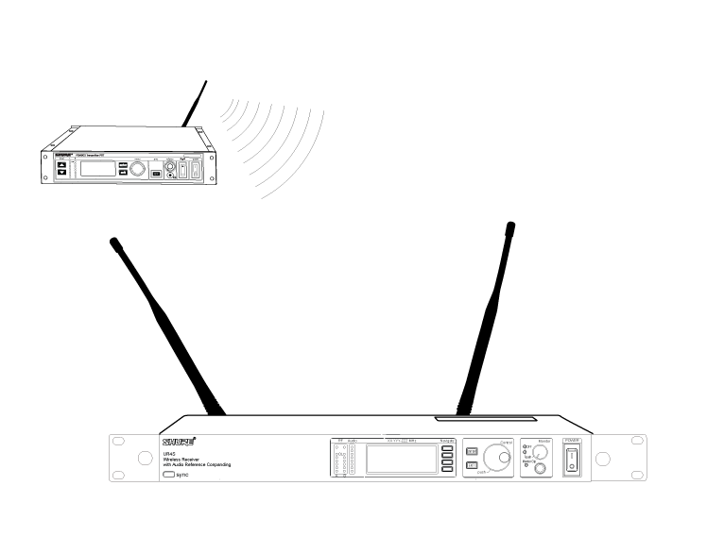

Specificații

PSM 900

Intervalul purtătorului RF
470–952 MHz
variază în funcție de regiune

Frecvențe compatibile
Per bandă | 20

Reglarea lățimii de bandă
36–40 MHz
Notă: variază în funcție de regiune

Interval de funcționare
dependent de mediu
90 m (300 ft)

Separare stereo
60 dB

Răspuns în frecvență audio
35 Hz–15 kHz (±1 dB)

Raportul semnal-zgomot
ponderat A
90 dB (tipic)

Distorsiune armonică totală
deviație de referință ±34 kHz la 1 kHz
<0,8% (tipic)

Companding
Companding audio de referință Shure patentat

Respingere falsă
ref. 12dB SINAD
>80 dB (tipic)

Stabilitatea frecvenței
±2,5 ppm

Ton pilot MPX
19 kHz (±0,3 kHz)

Modulare
FM*, MPX Stereo
*referință ±34 kHz abatere la 1 kHz

Temperatura de funcționare
-18°C până la +57°C

P9T

Putere de ieșire RF
selectabil: 10, 50, 100 mW (+20 dBm)

Impedanță de ieșire RF
50 Ω (tipic)

Greutate netă
850 de grame

Dimensiuni
42 x 197 x 177 mm, Î x ​​L x A

Necesar de putere
15V CC, 415 mA, tipic

Intrare audio

Tipul conectorului
XLR combinat și TRS de 6,35 mm (1/4")

Polaritate
XLR | Neinversor (pinul 2 pozitiv față de pinul 3)
Jack TRS de 6,35 mm (1/4") | Vârf pozitiv față de inel

Configurare
Echilibrat electronic

Impedanță
70,2 kΩ (real)

Nivel nominal de intrare
comutabil: +4 dBu, –10 dBV

Nivel maxim de intrare
+4 dBu | +29,2 dBu
-10 dBV | +12,2 dBu

Atribuiri de pini
XLR | 1=măcinat, 2=fierbinte, 3=rece
Jack TRS de 6,35 mm (1/4") | Vârf = fierbinte, Inel = rece, Manșon = pământ

Protecție Phantom Power
Până la 60 V CC

Ieșire audio

Tipul conectorului
Jack TRS de 6,35 mm (1/4")

Configurare
Echilibrat electronic

Impedanță
Conectat direct la intrări

P9RA+

Filtrare RF frontală
–3 dB la 30,5 MHz față de frecvența centrală a fiecărei benzi

Control activ al câștigului RF
31 dB
Ajustează sensibilitatea RF pentru a oferi o gamă dinamică RF mai mare

Sensibilitate RF
la 20 dB SINAD
2,2 µV

Respingerea imaginii
>90 dB

Respingerea canalului adiacent
>70 dB

Latență
0,37 ms

Prag de squelch
22 dB SINAD (±3 dB)
setare implicită

Atenuarea intermodulației
>70 dB

Blocare
>80 dB

Putere de ieșire audio
1kHz la 1% distorsiune, putere de vârf, la 16Ω
100 mW (per ieșire)

Egalizator parametric pe 4 benzi
9,5 Ω

Boost ridicat
Raft jos | Câștig selectabil: ±2 dB, ±4 dB, ±6 dB la 100 Hz
Mijloc-Mijloc | Câștig selectabil: ±2 dB, ±4 dB, ±6 dB la 160 Hz, 250 Hz, 400 Hz, 500 Hz, 630 Hz Q selectabil: 0.7, 1.4, 2.9, 5.0, 11.5
Medii înalte | Câștig selectabil: ±2 dB, ±4 dB, ±6 dB la 1 kHz, 1,6 kHz, 2,5 kHz, 4 kHz, 6,3 kHz Q selectabil: 0,7, 1,4, 2,9, 5,0, 11,5
Raft înalt | Câștig selectabil: ±2 dB, ±4 dB, ±6 dB la 10 kHz

Limitator de volum
Selectabil: OFF (0 dB) până la -48 dB în trepte de 3 dB

Blocare volum
Selectabil: 0 dB până la -70 dB
Butonul de reglare a volumului limitează valoarea selectată, analogă cu incrementarea butonului de volum.

Greutate netă
154 g (fără baterie)

Dimensiuni
83 x 65 x 22 mmÎ x l x A

Durata de viață a bateriei
4–6 ore (utilizare continuă) baterii AA

Interval de frecvență și putere de ieșire a emițătorului
Bandă | Gamă | Ieșire
G6 | 470 – 506 MHz | 10/50/100 mW
G6E | 470 – 506 MHz | 10/50 mW ( sub 50 mW ERP )
G6J | 470 – 506 MHz | 6/10 mW
G14 | 506 – 542 MHz | 10 mW
G14J | 506 – 542 MHz | 6/10 mW
G62 | 510 – 530 MHz | 10/50 mW
G7 | 506 – 542 MHz | 10/50/100 mW
G7E | 506 – 542 MHz | 10/50 mW
G7Z | 518 – 542 MHz | 10/50/100 mW
H21 | 542 – 578 MHz | 10**/50/100 mW
K1 | 596 – 632 MHz | 10/50/100 mW
K1E | 596 – 632 MHz | 10 mW
K1J | 596 – 632 MHz | 6/10 mW
L6 | 656 – 692 MHz | 10/50/100 mW
L6E | 656 – 692 MHz | 10/50 mW ( sub 50 mW ERP )
L6J | 656 – 692 MHz | 6/10 mW
P7 | 702 – 742 MHz | 10/50/100 mW
Întrebarea 12 | 748 – 758 MHz | 10/50 mW
Întrebarea 15 | 750 – 790 MHz | 10/50/100 mW
R21 | 794 – 806 MHz | 10 mW
X7 | 925 – 937 , 5 MHz | 10 mW
X1 | 944 – 952 MHz | 10/50/100 mW
X55 | 941 – 960 MHz | 10/50/100 mW
NOTĂ: Acest echipament radio este destinat utilizării în divertisment muzical profesional și aplicații similare. Este posibil ca acest aparat radio să poată funcționa pe anumite frecvențe neautorizate în regiunea dumneavoastră. Vă rugăm să contactați autoritatea națională pentru a obține informații despre frecvențele autorizate și nivelurile de putere RF pentru produsele de microfoane wireless.
Notă: Este posibil ca benzile de frecvență să nu fie disponibile pentru vânzare sau autorizate pentru utilizare în toate țările sau regiunile.
เครื่องโทรคมนาคมและอุปกรณ์นี้มีสคมีสมีสมะอุปกรณ์นี้มีสคมีื่องโทรคมนาคมแล คล้องตามมาตรฐานหรือ ข้อกำหนดทางเทคนิคของ Nu.

Accesorii mobilate
Antenă omnidirecțională tip bici (470-530 MHz) | UA700
Antenă omnidirecțională tip bici (578-698 MHz) | UA720
Antenă omnidirecțională tip bici (740-865 MHz) | UA730
Antenă omnidirecțională tip bici (944-952 MHz) | UA740
Antenă receptor omnidirecțională cu undă 1/2 pentru o recepție îmbunătățită a semnalului wireless | UA8
Cabluri de extensie pentru antenă (2) | 95B9023
Geantă de transport/depozitare | 95A2313
Suport de montare în rack, lung | 53A38729
Bară scurtă pentru rack-uri | 53A38728
Bare de legătură (suport) | 53B8443
Kit hardware (șuruburi de montare în rack) | 90AR8100
Kit bară de protecție | 90B8977
Alimentare electrică | PS43

Accesorii opționale
Antenă direcțională pasivă 470-952 MHz. Include cablu BNC la BNC de 3 metri. | PA805SWB
Antenă elicoidală PWS, 480-900 MHz | HA-8089
Antenă elicoidală cu cupolă PWS, 480-900 MHz | HA-8091
Antenă elicoidală, 944-954 MHz | HA-8241
Antenă omnidirecțională cu bandă largă (470-1100 MHz) | UA860SWB
Cablu coaxial BNC-BNC de 60 cm | UA802
Cablu coaxial BNC la BNC de 1,8 m pentru montarea antenei la distanță pentru sistemul wireless ULX | UA806
Cablu coaxial BNC-BNC de 25 de picioare | UA825
Cablu coaxial BNC-BNC de 50 de picioare | UA850
Cablu coaxial BNC-BNC de 30 m | UA8100
Combinator de antene 4-la-1 cu distribuție a puterii către 4 emițătoare (performanță RF mai bună și elimină necesitatea unei surse de alimentare externe) | PA421B
Combinator de antene 8 la 1 pentru o performanță RF mai bună | PA821B
Cablu spiralat IFB pentru căști Shure | EAC-IFB

Certificări

Informații pentru utilizator
Acest echipament a fost testat și s-a constatat că respectă limitele pentru un dispozitiv digital din clasa B, în conformitate cu partea 15 a Regulamentului FCC. Acest echipament generează, utilizează și poate radia energie de radiofrecvență și, dacă nu este instalat și utilizat în conformitate cu manualul de instrucțiuni al producătorului, poate cauza interferențe cu recepția radio și de televiziune.
Notificare: Reglementările FCC prevăd că modificările sau modificările care nu sunt aprobate în mod expres de Shure Incorporated vă pot anula autoritatea de a utiliza acest echipament.
Aceste limite sunt concepute pentru a oferi o protecție rezonabilă împotriva interferențelor dăunătoare într-o instalație rezidențială. Acest echipament generează, utilizează și poate radia energie de radiofrecvență și, dacă nu este instalat și utilizat conform instrucțiunilor, poate cauza interferențe dăunătoare comunicațiilor radio. Cu toate acestea, nu există nicio garanție că nu vor apărea interferențe într-o anumită instalație. Dacă acest echipament provoacă interferențe dăunătoare recepției radio sau de televiziune, ceea ce poate fi determinat prin oprirea și pornirea echipamentului, utilizatorul este încurajat să încerce să corecteze interferența prin una sau mai multe dintre următoarele măsuri:
- Reorientați sau mutați antena receptoare.
- Măriți distanța dintre echipament și receptor.
- Conectați echipamentul la o priză de pe un circuit diferit de cel la care este conectat receptorul.
- Consultați distribuitorul sau un tehnician radio/TV cu experiență pentru asistență.
Acest dispozitiv respectă partea 15 a Regulamentului FCC. Funcționarea este supusă următoarelor două condiții:
- Este posibil ca acest dispozitiv să nu cauzeze interferențe dăunătoare.
- Acest dispozitiv trebuie să accepte orice interferență primită, inclusiv interferențe care pot cauza o funcționare nedorită.

Avertisment Canada pentru serviciile wireless
Acest dispozitiv funcționează pe principiul „fără protecție, fără interferențe”. În cazul în care utilizatorul dorește să obțină protecție față de alte servicii radio care operează în aceleași benzi TV, este necesară o licență radio. Pentru mai multe detalii, consultați documentul Circulara de proceduri pentru clienți CPC-2-1-28, Licențierea voluntară a aparatelor radio de putere redusă, scutite de licență, în benzile TV.
Ce dispositif fonctionne selon un regim de non-brouillage și de non-protection. Dacă utilizatorul trebuie să caute pentru a obține o protecție sigură împotriva altor servicii radio funcționale în aceleași benzi de televizor, o licență radio ar fi necesară. Pentru a cunoaște plus, vă rugăm să consultați Circulara procedurilor privind clienții CPC-2-1-28, Licența de licență pe o bază voluntară pentru aparatele radio de slabă putere scutite de licență și exploatate în bandele de televiziune d'Innovation, Sciences et Développement économique Canada.
Acest dispozitiv conține emițător(i)/receptor(i) scutit(e) de licență care respectă RSS-urile scutite de licență ale Ministerului pentru Inovație, Știință și Dezvoltare Economică din Canada. Funcționarea este supusă următoarelor două condiții:
- Este posibil ca acest dispozitiv să nu cauzeze interferențe.
- Acest dispozitiv trebuie să accepte orice interferență, inclusiv interferențe care pot cauza funcționarea nedorită a dispozitivului.
L'émetteur/recepteur exempt de license conținutul în prezentul aparat este conform CNR d'Innovation, Sciences et Développement économique Canada aplicabile la aparatele radio exempts de licență. L'exploitation est autorisée aux două condiții următoarele:
- L'appareil ne doit pas produce de brouillage;
- L'appareil doit accepter tout brouillage radioélectrique subi, même si le brouillage este susceptibil de a compromite funcționarea.
Antena (antenele) trebuie instalată(e) astfel încât să se mențină în permanență o distanță minimă de 20 cm între radiator (antenă) și toate persoanele.
La ou les antennes trebuie să fie instalate de telle façon cu o distanță de separare minimă de 20 cm, soit mentenue entre le radiateur (antenne) et toute personne à tout moment.
Modificările sau modificările care nu sunt aprobate în mod expres de producător ar putea anula autoritatea utilizatorului de a opera echipamentul.
Directiva privind deșeurile de echipamente electrice și electronice (DEEE)

În Uniunea Europeană și Regatul Unit, această etichetă indică faptul că acest produs nu trebuie eliminat împreună cu gunoiul menajer. Acesta trebuie depozitat la o instalație adecvată pentru a permite recuperarea și reciclarea.
Directiva privind înregistrarea, evaluarea și autorizarea substanțelor chimice (REACH)
REACH (Înregistrarea, Evaluarea, Autorizarea Substanțelor Chimice) este cadrul de reglementare a substanțelor chimice din Uniunea Europeană (UE) și Regatul Unit (RU). Informațiile privind substanțele care prezintă motive de îngrijorare deosebită conținute în produsele Shure într-o concentrație mai mare de 0,1% din greutate (g/g) sunt disponibile la cerere.
Notă: Testarea conformității EMC se bazează pe utilizarea tipurilor de cablu furnizate și recomandate. Utilizarea altor tipuri de cablu poate degrada performanța EMC.
เครื่องโทรคมนาคมและอุปกรณ์นี้มีสคมีสมีสมะอุปกรณ์นี้มีสคมีื่องโทรคมนาคมแล คล้องตามมาตรฐานหรือ ข้อกำหนดทางเทคนิคของ Nu.

Avertisment în Australia pentru serviciile wireless
AVERTISMENT: Acest dispozitiv funcționează în baza unei licențe de clasă ACMA și trebuie să respecte toate condițiile respectivei licențe, inclusiv frecvențele de funcționare.

P9RA+
Aprobat în conformitate cu prevederile Declarației de conformitate (DoC) din FCC Partea 15.
Certificat de ISED în Canada în conformitate cu RSS-123.
（一）本产品符合“微功率短距离无线电发射设备目录和技术要求”的具体条款和使用场景；
（二）不得擅自改变使用场景或使用条件、扩大发射频率范围、加大发射功率（包括额外加装射频功率放大器），不得擅自更改发射天线；
（三）不得对其他合法的无线电台（站）产生有害干扰，也不得提出得提出尤叐出台氤出台有得对其他合法的无线电台（站）产生有害干扰，
（四）应当承受辐射射频能量的工业、科学及医疗（IS M）应用设备的干扰或其他合法的无线电台（站）干扰；
（五）如对其他合法的无线电台（站）产生有害干扰时（应立即停止使用，并采取措施消除干扰后方可继续使用；
（六）在航空器内和依据法律法规、国家有关规定、标准划设的射电天文台、气象雷达站、卫星地球站（含测控、测距、接收、导航站）等军民用无线电台（站）、机场等的电磁环境保护区域内使用微功率设备，应当遵守电磁环境保护及相关行业主管部门的规定。

P9T
Aprobat în conformitate cu prevederile Declarației de conformitate (DoC) din FCC Partea 15.
Certificat conform FCC Partea 15 și FCC Partea 74.
Certificat de ISED în Canada în conformitate cu RSS-123 și RSS-102.
Certificat de ISED în Canada în conformitate cu RSS-210.
Îndeplinește cerințele esențiale ale următoarelor directive europene:
- Directiva DEEE 2012/19/UE, astfel cum a fost modificată prin 2008/34/CE
- Directiva RoHS UE 2015/863
Notă: Vă rugăm să urmați schema regională de reciclare pentru baterii și deșeuri electronice

Notificare CE:
Prin prezenta, Shure Incorporated declară că acest produs cu marcaj CE a fost considerat conform cu cerințele Uniunii Europene. Textul integral al declarației de conformitate UE este disponibil la următorul site: https://www.shure.com/en-EU/support/declarations-of-conformity .
Importator european autorizat:
Shure Europe GmbH
Departament: Conformitate Globală
Jakob-Dieffenbacher-Str. 12
75031 Eppingen, Germania
Telefon: +49-7262-92 49 0
Fax: +49-7262-92 49 11 4
E-mail: EMEAsupport@shure.de

Notificare UKCA:
Prin prezenta, Shure Incorporated declară că acest produs cu marcaj UKCA a fost considerat în conformitate cu cerințele UKCA. Textul integral al declarației de conformitate din Regatul Unit este disponibil la următorul site: https://www.shure.com/en-GB/support/declarations-of-conformity .
Importator/Reprezentant autorizat în Regatul Unit:
Shure UK Limited
Unitatea 2, Centrul IO, Lea Road,
Waltham Abbey, Essex, EN9 1 AS, Regatul Unit

Notificare KCC
해당 무선설비는 전파혼신 가능성이 있으므로 인명안전과 관련된 서련된 서 이 있으므로
이 기기는 전파법에 따라 과학기술정보통신부장관의 허가를 받고 운용하 야보통신부장관의
低功率射頻器材技術規範
取得審驗證明之低功率射頻器材，非經核准，公司、商號或使用者均不得核准
自變更頻率、加大功率或變更原設計之特性及功能。低功率射頻器材之低材䔨之
不得影響飛航安全及干擾合法通信；經發現有干擾現象時，應立即停用，
改善至無干擾時方得繼續使用。前述合法通信，指依電信管理法規定作業之業
無線電通信。低功率射頻器材須忍受合法通信或工業、科學及醫療用電波
射性電機設備之干擾。

